第80期

桑日县卫生健康委员会 2021年9月1日

桑日县创建全区饮茶型地氟病健康教育

示范县正式启动

**---卫健委支部“学党史、办实事、提实效”主题党日活动**

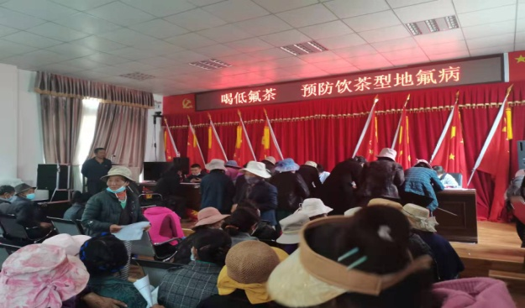饮茶型地氟病是由于居民长期大量饮用含氟量较高的砖茶或酥油茶等茶饮料，导致体内摄入过量氟而引起的一种地方病，我县为地方病分布较多县之一。9月1日，由区、市、县三级一行疾控中心专家和新时代健康教育志愿者共14名组成的健康教育宣教队深入我县增期乡开展饮茶型地氟病健康教育示范县启动仪式，并实地开展宣教工作。

启动会上，西藏自治区及山南市地病所相关专家向群众简要介绍我市饮茶型地氟病的发病情况，以及桑日创建全区饮茶型地氟病的重要性和必要性。

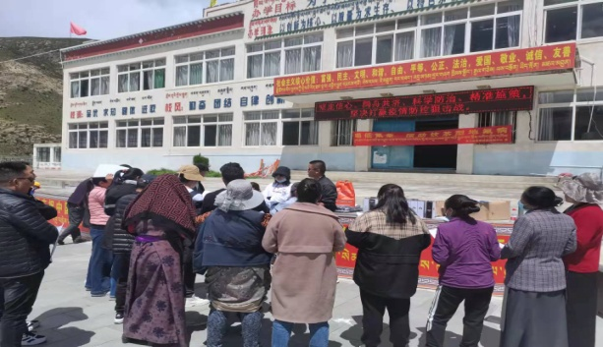现场宣传点，专业人员结合实际生活习惯，向群众宣传不正确煮茶和饮茶方式对人体健康产生不同程度的危害，大量饮茶习惯导致氟斑牙和氟骨症带来的危害,氟的正常摄入标准，摄入过多对人体的危害等，使广大群众了解氟骨症对生活质量、生活劳动带来的影响。

随后，专业人员详细讲解了饮茶型地氟病的防治措施和如何治疗等基本知识，使前来参加宣传的群众提高了对地氟病的认识，扩大防治知识知晓率，保障广大群众生命安全，为创建全区饮茶型地氟病健康教育示范县奠定了坚实的工作基础，切实将党史学习教育融入具体工作当中，为开展地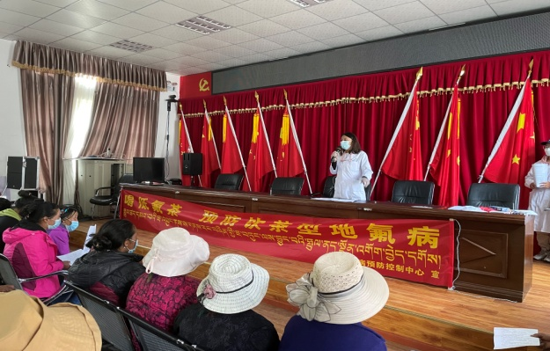方病防治工作营造良好的社会氛围，为我县人民群众生命健康提供了有力保障，充分发挥了新时代健康教育志愿者的作用，有效推进了全民健康认知度。

本次宣教，专业人员深入增期小学、增期雪巴小学、增期寺庙、增期村及雪巴村居共5个点，受宣传人员650人次，悬挂横幅2条，向家庭主妇、僧尼、学生、干部发放健康教育宣传小礼品6种累计5800余份。

**拟稿人：**尼玛  **审稿人：**白玛央金**报 送：**市卫健委、市疾控中心 县委办、县人大办、县政府办、县政协办、县委宣传部、县党史办、 县“三更”办